PROYECTO APT · CAPSTONE PTY4614
Informe de Evidencias · Avance Fase 2
Befine Store — Plataforma de comercio electrónico propia para Agua Purificada Befine
Equipo | Grupo N3: Iván Rodríguez Pinares · Carlos Fuentes González · Felipe Moraga López
Institución | Duoc UC, sede Plaza Norte · Ingeniería en Informática
Asignatura | Capstone (PTY4614) · Semestre 2026-2
Fase | Fase 2 · Desarrollo del Proyecto APT
Fecha | 09-10-2026

Contenido
1. Introducción 4
2. Matriz de evidencias por indicador de evaluación 4
3. Contexto del proyecto 4
4. Evidencias de gestión del proyecto 5
4.1 Tablero Kanban 5
4.2 Sprints y milestones 6
4.3 Historias de usuario con criterios de aceptación 7
4.4 Control de cambios 7
4.5 Retrospectiva del Sprint 1 8
5. Evidencias del sistema: aplicación 8
5.1 Página de inicio 8
5.2 Catálogo de productos (HU-02) 9
5.3 Ficha de producto 9
5.4 Carrito de compra (HU-04) 10
5.5 Checkout de una página (HU-05 y HU-06) 10
5.6 Cuenta del cliente (HU-01) 11
6. Evidencias del sistema: base de datos 12
6.1 Modelo de datos 12
6.2 Base de datos desplegada en Supabase 12
6.3 Seguridad con Row Level Security 13
6.4 Usuarios autenticados 14
7. Evidencias del sistema: backend 14
7.1 Edge Function de reseñas de Google (HU-15) 14
8. Evidencias de código y uso de Git 15
8.1 Estructura del repositorio 15
8.2 Historial de commits 16
8.3 Ramas, Pull Requests y revisión de código 16
8.4 Aportes por integrante 17
9. Evidencias de calidad y pruebas 17
9.1 Pruebas unitarias automatizadas 17
9.2 Pruebas funcionales y de seguridad 18
9.3 Rendimiento web 19
10. Evidencias de despliegue 20
11. Estado del avance y próximos pasos 20

1. Introducción
Este informe reúne las evidencias del avance del proyecto Befine Store al cierre del Sprint 1 y durante el Sprint 2 (corte: 09-10-2026). Su objetivo es que el docente pueda verificar, en un solo documento, el estado real del sistema (aplicación y base de datos), la gestión del proyecto y la calidad del trabajo, sin necesidad de instalar ni ejecutar nada.
Cada evidencia incluye una captura de pantalla, una breve explicación de lo que muestra y su relación con las historias de usuario (HU) o requisitos (RF/RNF) del proyecto. Los documentos técnicos de respaldo (visión, backlog, diseño, modelo de datos, plan de pruebas y manual técnico) están en el repositorio de documentación del grupo y se referencian en cada sección.
Repositorios del proyecto:
Repositorio | Contenido
Documentos_Capstone_Grupo_N3 | Documentación de gestión y de la Fase 2
IvnRP/befine-store | Código fuente de la plataforma
GitHub Projects · Befine Store - Desarrollo | Tablero Kanban del proyecto

2. Matriz de evidencias por indicador de evaluación
La siguiente tabla relaciona cada indicador de la pauta de evaluación del Avance de la Fase 2 con la sección de este informe donde se encuentra su evidencia.
Indicador | Peso | Evidencia en este informe
1. Ajustes al proyecto | 10 % | Sección 4.4: control de cambios (SC-01 a SC-04)
2. Metodología | 10 % | Sección 4: Kanban, sprints, milestones y retrospectiva
3. Evidencias de documentación, programación y datos | 25 % | Secciones 5, 6, 7 y 9: aplicación, base de datos, backend y pruebas
4. Lenguaje técnico | 5 % | Todo el informe y los documentos de respaldo
5. Redacción y citas | 5 % | Todo el informe
6. Estructura, nombres y uso de Git | 20 % | Sección 8: repositorio, ramas, Pull Requests y protección de main
7. Equidad de aportes en el repositorio | 15 % | Sección 8.4: aportes por integrante
8. Trabajo en equipo | 10 % | Secciones 4.1 y 8.3: tablero compartido y revisión cruzada de código

3. Contexto del proyecto
Befine Store es una plataforma de comercio electrónico propia para Agua Purificada Befine, microempresa de Quilicura con alrededor de 450 clientes activos. Reemplaza la tienda actual en Shopify por una solución a medida, con tienda para el cliente, panel de administración, fidelización por puntos, pago en línea con Mercado Pago y emisión automática de boletas y facturas con OpenFactura.
Aspecto | Definición
Frontend | HTML5, CSS3 y JavaScript, mobile-first y responsivo (SC-02)
Backend | Supabase: PostgreSQL con Row Level Security, Auth y Edge Functions
Metodología | Híbrida: PMBOK para la dirección del proyecto y Scrum para el desarrollo, con sprints de dos semanas
Sprint 1 | 21-09 al 03-10-2026 · líder Felipe Moraga · cerrado
Sprint 2 | 05-10 al 17-10-2026 · líder Iván Rodríguez · en curso
Sprint 3 | 19-10 al 31-10-2026 · líder Carlos Fuentes
Sprint 4 | 02-11 al 14-11-2026 · líder Felipe Moraga
Go-Live | 21-11-2026
La arquitectura general de la solución es la siguiente:
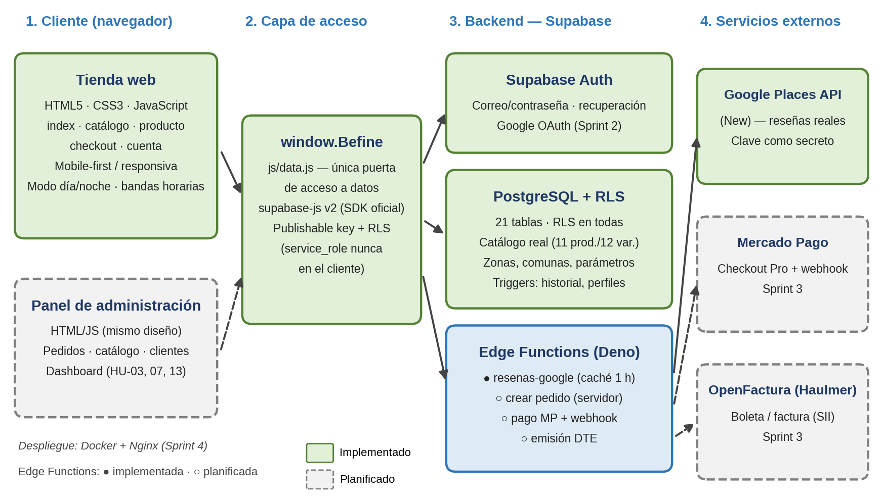
Figura 1. Arquitectura de Befine Store. La tienda accede a los datos mediante el SDK de Supabase; la seguridad la aplica la base de datos con políticas RLS y las operaciones sensibles se ejecutan en Edge Functions, donde residen los secretos.

4. Evidencias de gestión del proyecto

4.1 Tablero Kanban
El equipo gestiona el trabajo en un tablero Kanban de GitHub Projects con 21 tarjetas (historias de usuario, tareas de configuración y solicitudes de cambio SC-01 a SC-04), asignadas a cada integrante y clasificadas por tipo, área y prioridad, más 2 Pull Requests vinculados (#19 y #24) que muestran la integración del código. Al corte de este informe, las 21 tarjetas se distribuyen en 8 terminadas, 5 en curso y 8 pendientes.

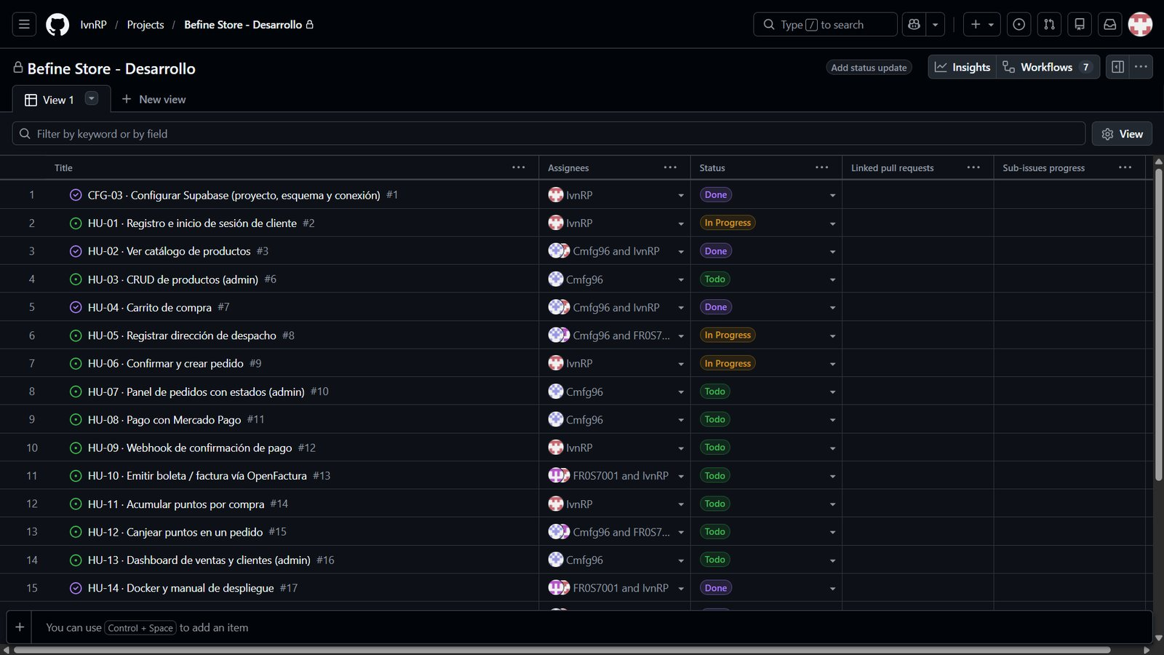
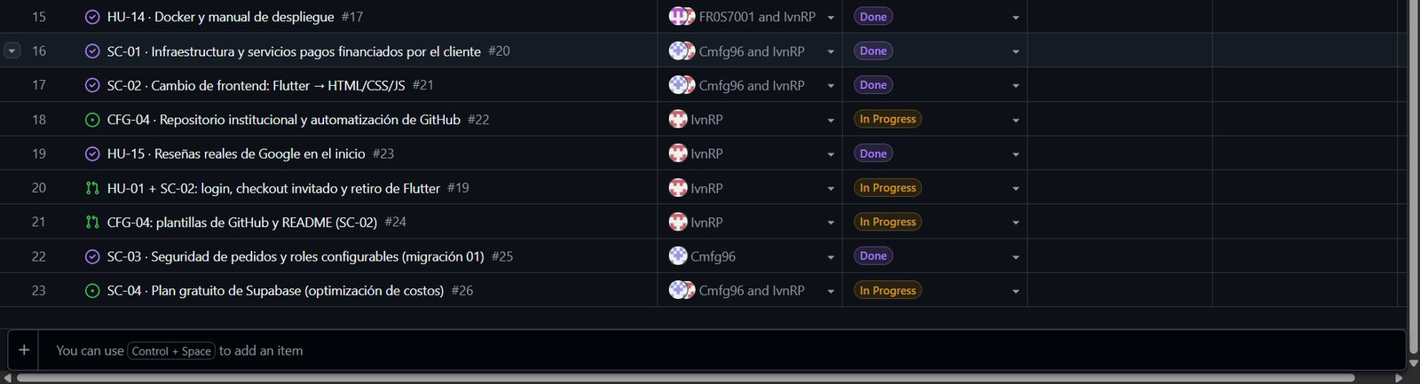
Figura 2. Tablero Kanban: 21 tarjetas (8 terminadas, 5 en curso, 8 pendientes) y 2 Pull Requests vinculados

4.2 Sprints y milestones
Cada tarjeta está asociada a un milestone (Sprint 0 a Sprint 4), lo que permite medir el avance de cada sprint y planificar el siguiente.
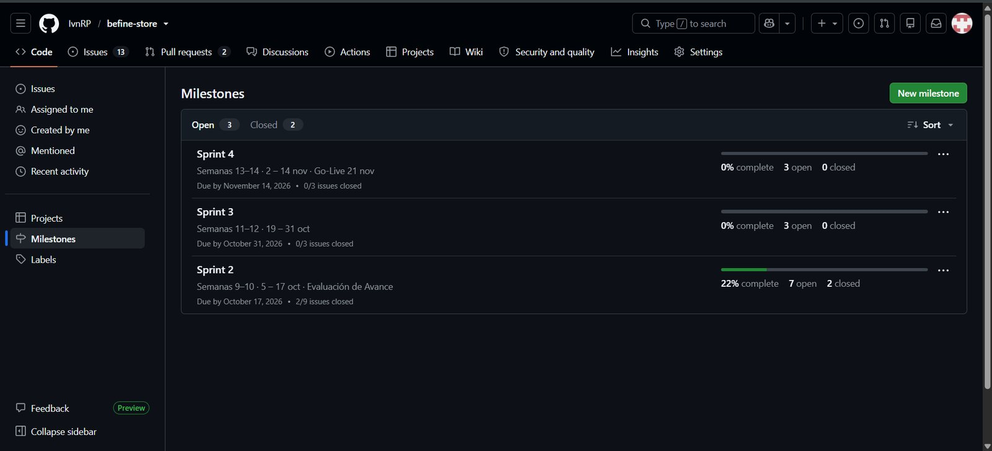
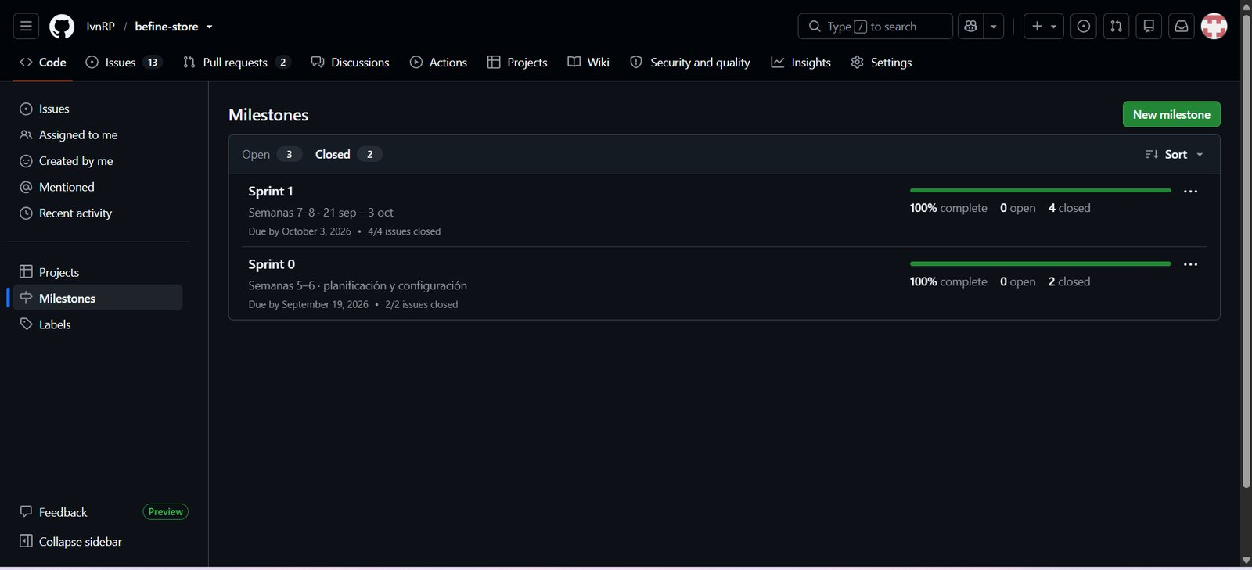
Figura 3. Milestones: Sprint 0 y 1 cerrados al 100 %, Sprint 2 en curso (22 %) y Sprints 3 y 4 planificados
Resultado del Sprint 1:
Elemento | Descripción | Estado
SC-02 | Cambio de frontend de Flutter a HTML/CSS/JS | Terminado
HU-02 | Catálogo de productos desde Supabase | Terminado
HU-04 | Carrito de compra (adelantado del Sprint 2) | Terminado
HU-15 | Reseñas reales de Google | Terminado
HU-01 | Registro e inicio de sesión | Parcial: pasa al Sprint 2 (ingreso con Google y rol admin)
CFG-04 | Repositorio institucional | Parcial: pasa al Sprint 2 (colaboradores)
HU-03 | Panel de administración del catálogo | Replanificado al Sprint 4 (panel de administración completo)

4.3 Historias de usuario con criterios de aceptación
Cada historia de usuario se registra como una tarjeta con su descripción, criterios de aceptación y etiquetas, siguiendo la plantilla definida para el repositorio.
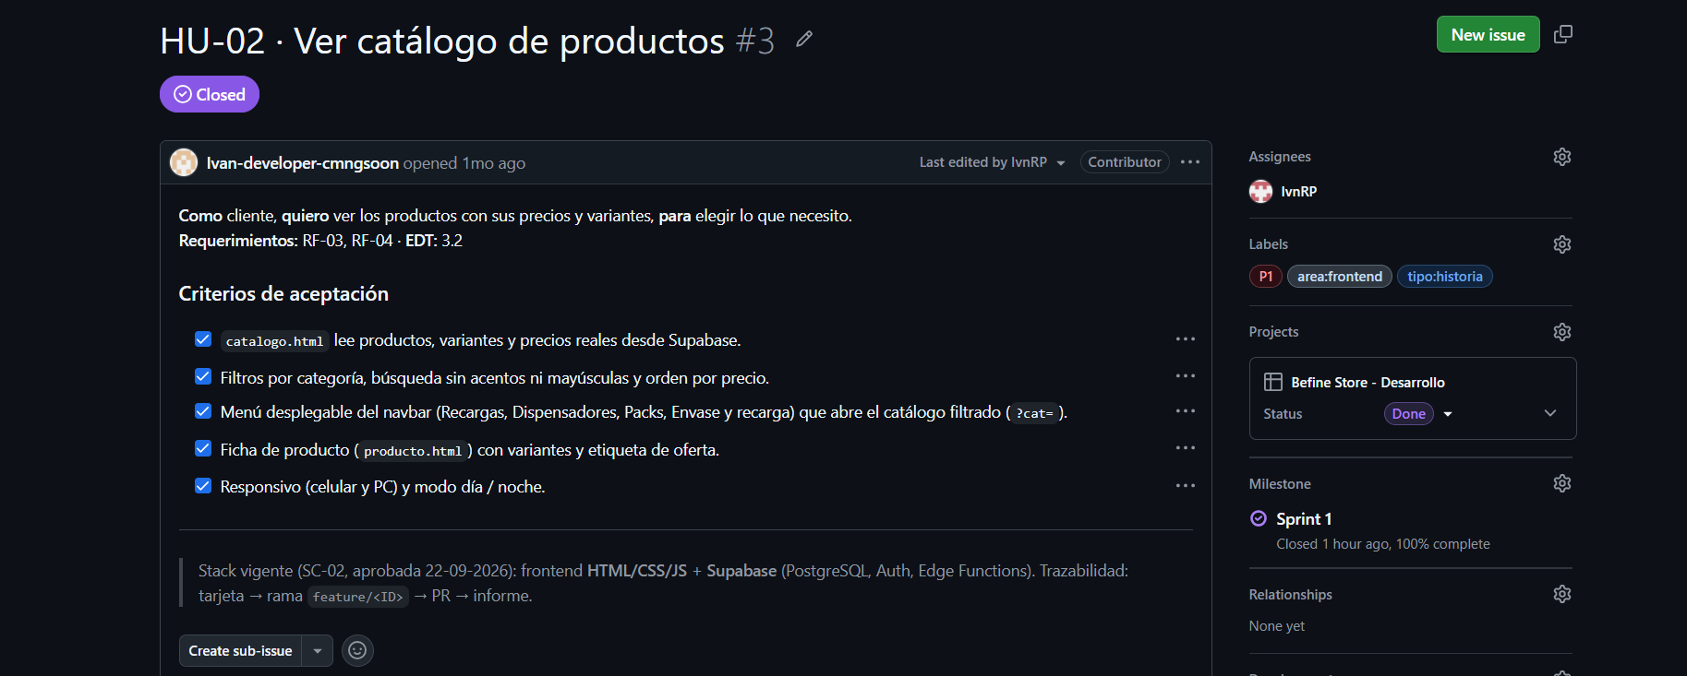
Figura 4. Detalle de una historia de usuario

4.4 Control de cambios
Los ajustes al proyecto se gestionan mediante solicitudes de cambio formales, según el Plan de Gestión de Cambios.
Solicitud | Cambio | Estado
SC-01 | Presupuesto de infraestructura y servicios para producción, financiado por el cliente | Aprobada el 14-09-2026
SC-02 | Frontend de Flutter a HTML5, CSS3 y JavaScript por rendimiento, SEO y experiencia de usuario; la app móvil nativa queda fuera de alcance | Aprobada el 22-09-2026
SC-03 | Seguridad de pedidos y modelo de roles configurable: el pedido se crea solo en el servidor (crear_pedido()) y el acceso se controla con roles y permisos (admin, chofer y roles nuevos) | Implementada el 09-10-2026 como corrección de seguridad; pendiente de ratificación del comité
SC-04 | Optimización de costos: uso del plan gratuito de Supabase por decisión del cliente. No busca reducir mucho el costo, sino optimizarlo: por un costo similar al de Shopify, Befine obtiene una plataforma con funciones a medida | Aprobada el 09-10-2026
Los documentos de gestión afectados se actualizaron a la versión 1.1 con la SC-02 y a la versión 1.2 el 09-10-2026 con las SC-01 a SC-04 (Acta de Constitución, Plan de Dirección, planes de gestión y Registro de Riesgos).
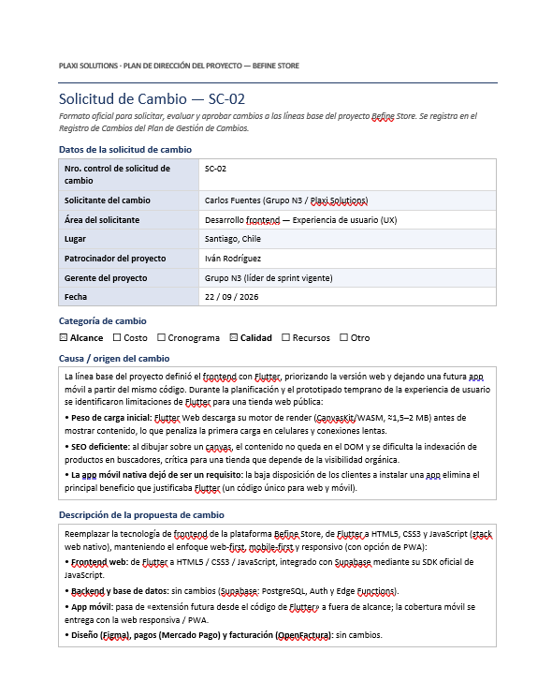
Figura 5. Solicitud de cambio SC-02

4.5 Retrospectiva del Sprint 1
Al cierre del Sprint 1 el equipo realizó la retrospectiva, en la que se revisó lo que funcionó, lo que se debe mejorar y los acuerdos para el Sprint 2. El acta completa está en el repositorio de documentación (03_Retrospectivas).
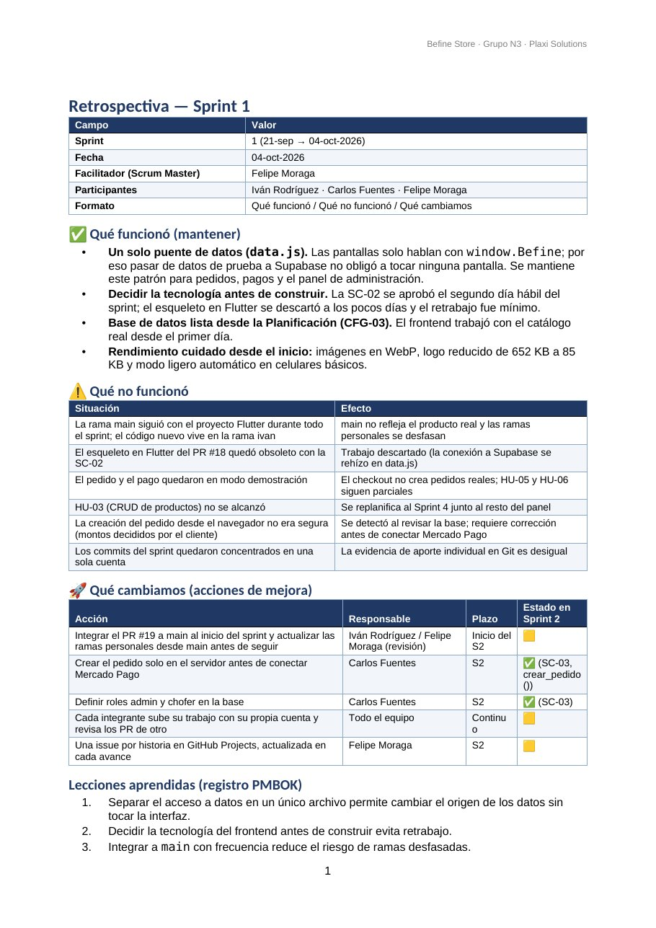
Figura 6. Acta de la retrospectiva del Sprint 1

5. Evidencias del sistema: aplicación
La tienda es un sitio web multipágina, mobile-first, que funciona sobre datos reales almacenados en Supabase. Las capturas muestran cada página en computador y en celular.

5.1 Página de inicio
Incluye una portada que cambia según la hora del día, modo día y noche, los productos más pedidos y un carrusel con reseñas reales de Google.
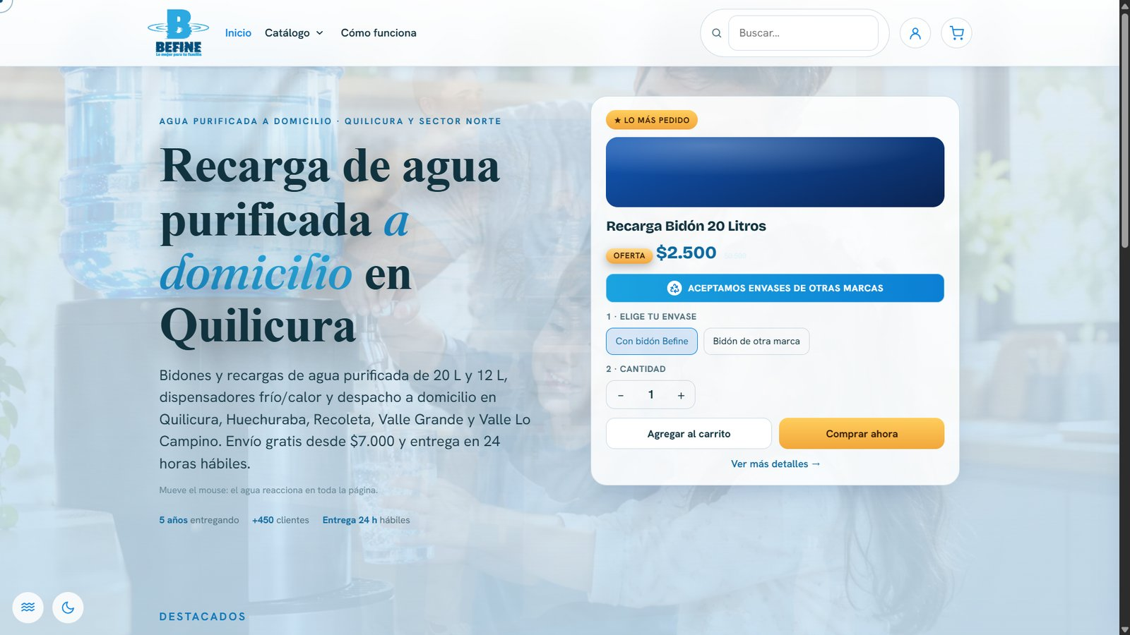
Modo día
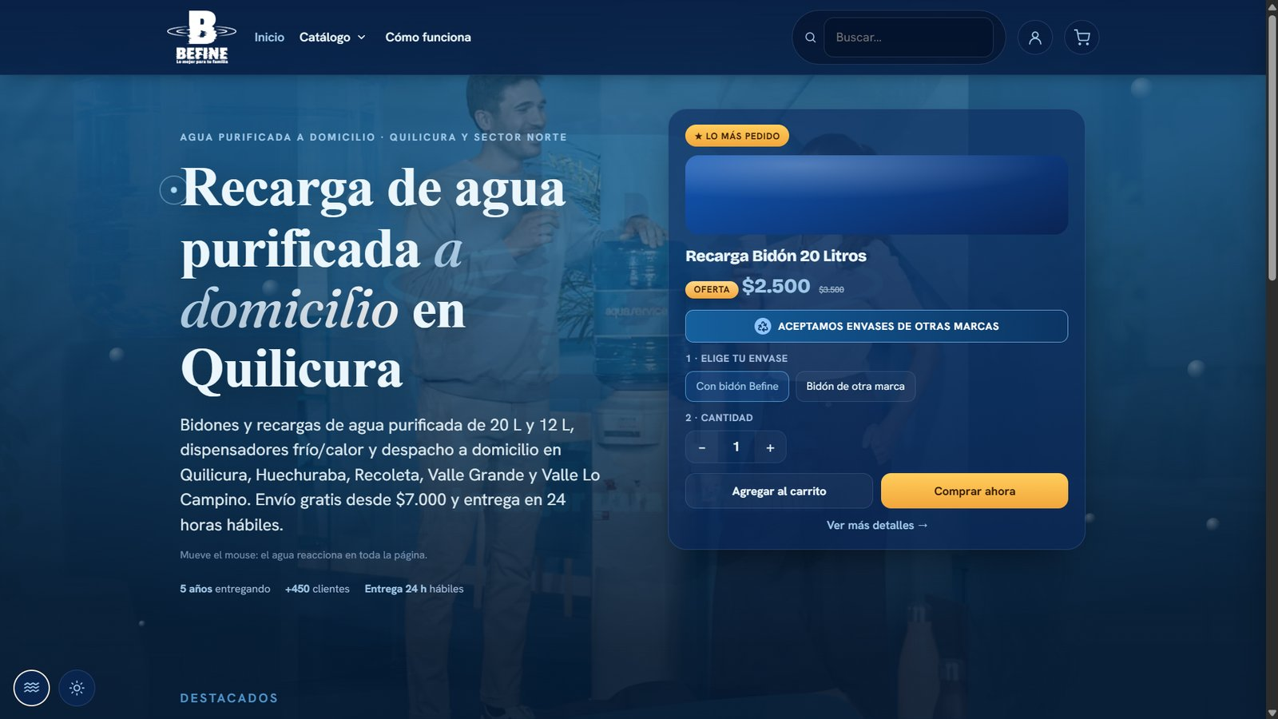
Modo noche: cambian la escena, los colores y el saludo según la hora
Figura 7. Inicio en computador, en modo día y en modo noche
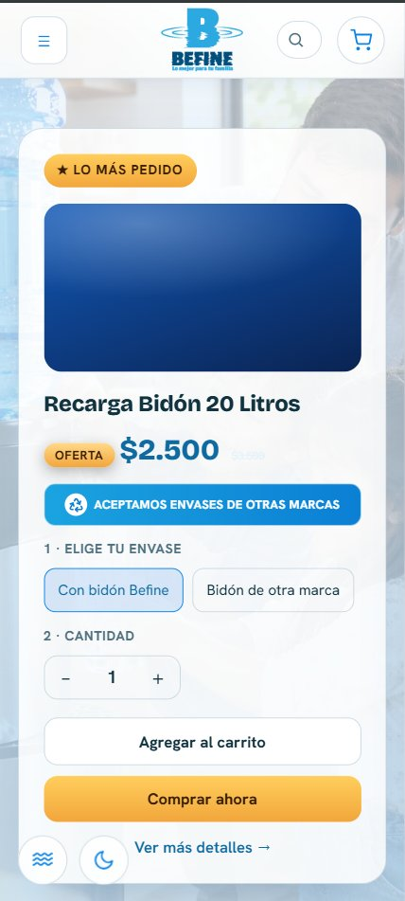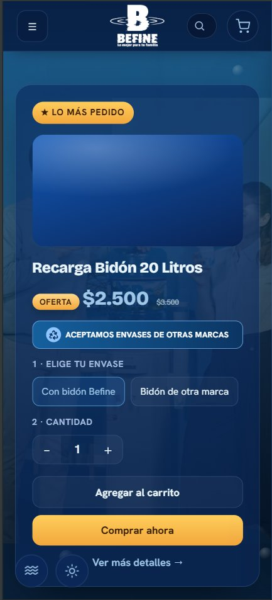
Modo día · Modo noche
Figura 8. Inicio en celular, en modo día y en modo noche

5.2 Catálogo de productos (HU-02)
Muestra los productos, variantes y precios leídos desde la base de datos, con filtro por categoría, búsqueda tolerante a tildes y orden por precio.
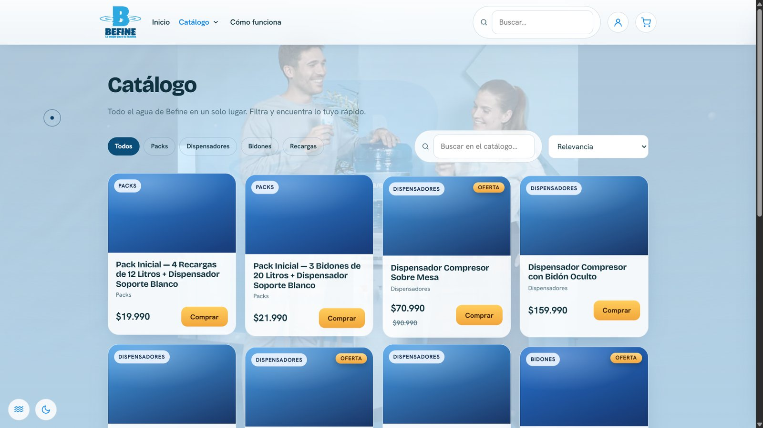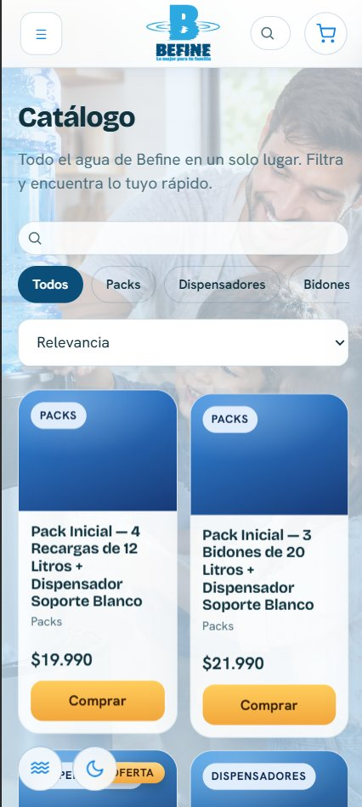
Figura 9. Catálogo con productos reales desde Supabase, filtros por categoría, búsqueda y orden (computador y celular)

5.3 Ficha de producto
Presenta el detalle del producto, la selección de variante y el botón para agregar al carrito.
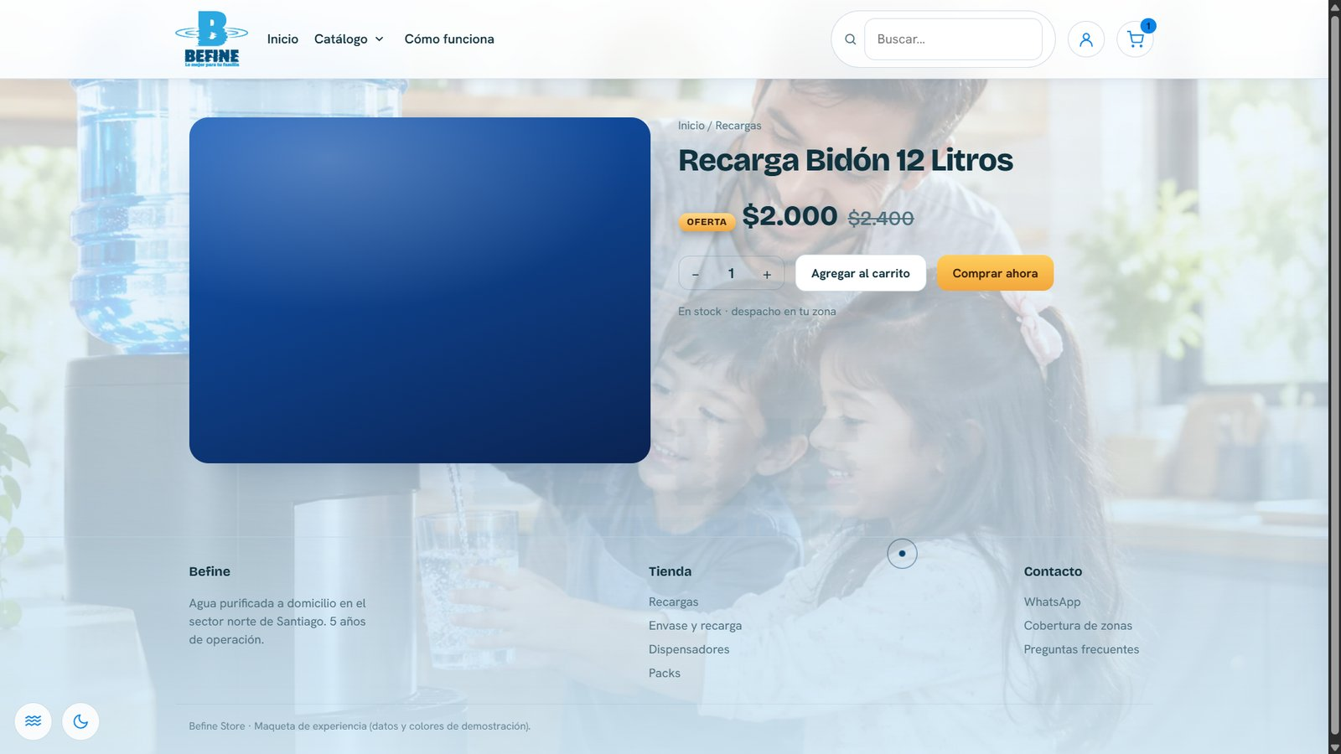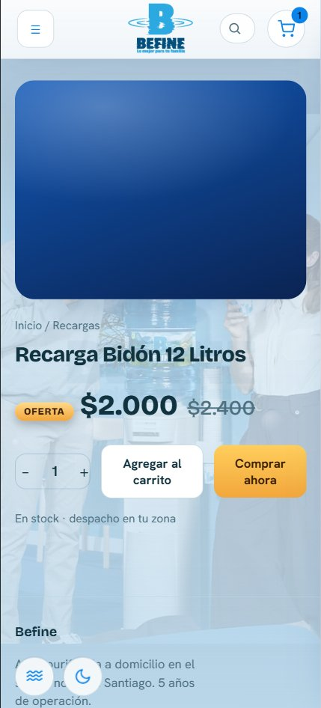
Figura 10. Ficha de producto con precio de oferta, cantidad y botones de compra (computador y celular)

5.4 Carrito de compra (HU-04)
El carrito está disponible en todas las páginas, actualiza cantidades y total en tiempo real, se mantiene al recargar la página e indica cuánto falta para el envío gratis.
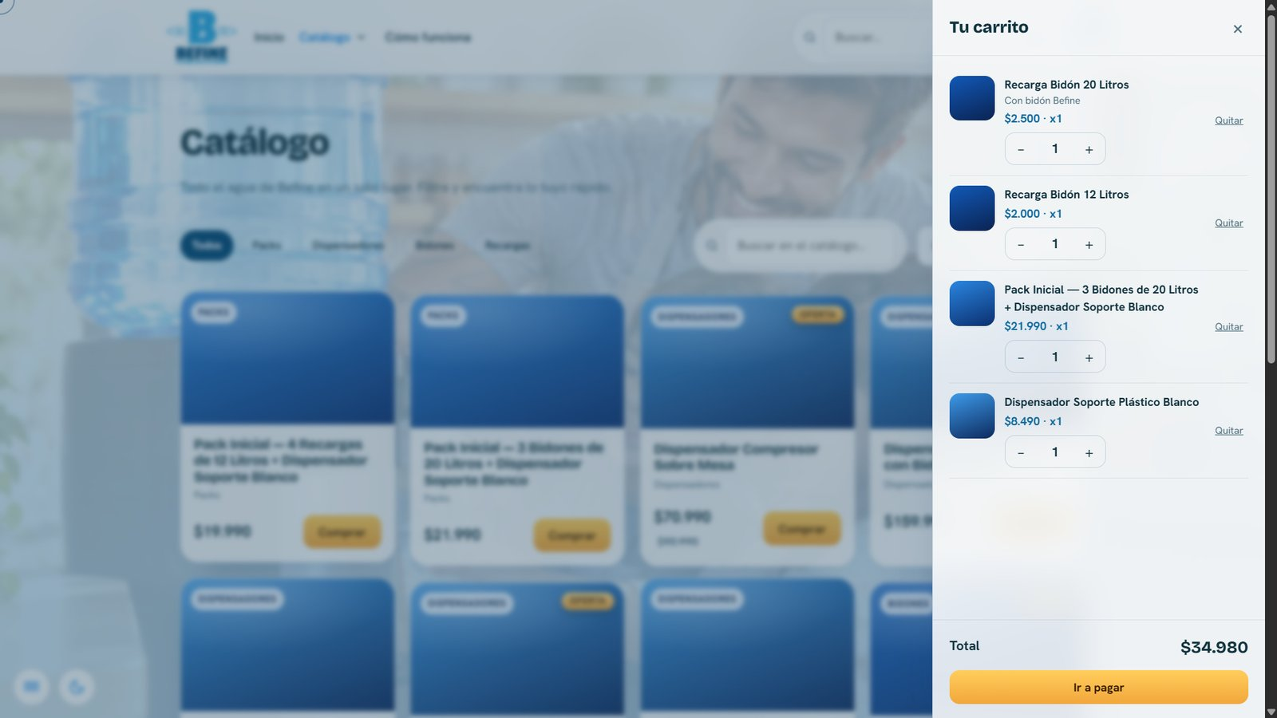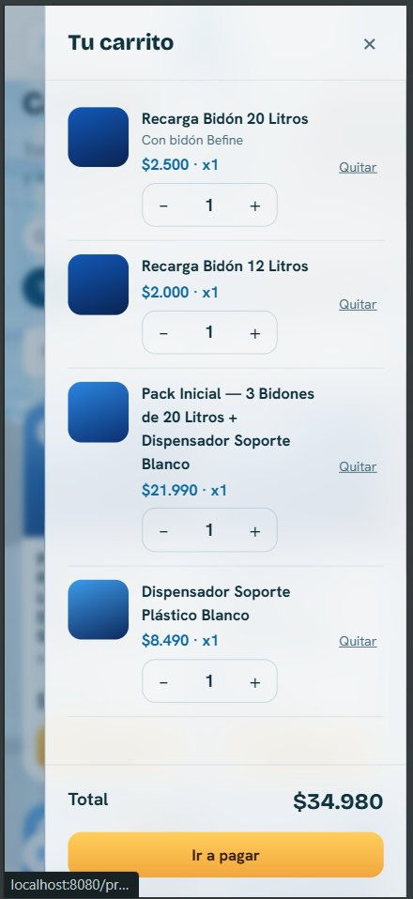
Figura 11. Carrito abierto con 4 productos y total de $34.980 (computador y celular)

5.5 Checkout de una página (HU-05 y HU-06)
Permite completar la compra en un solo paso, como invitado o con cuenta: datos del cliente con validación de RUT y teléfono, despacho calculado por comuna, entrega estándar o agendada solo en días hábiles y elección de boleta o factura. La interfaz está terminada; la creación del pedido en el servidor se completa en el Sprint 2.
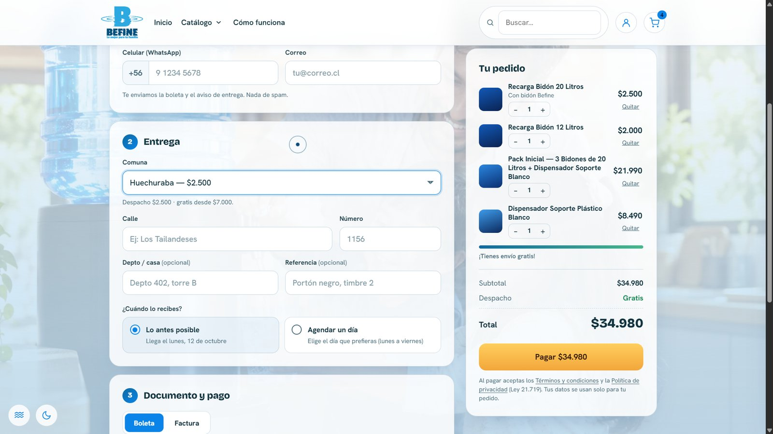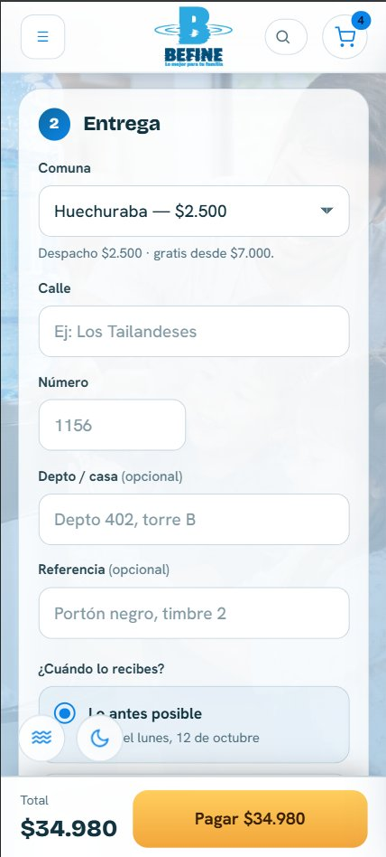
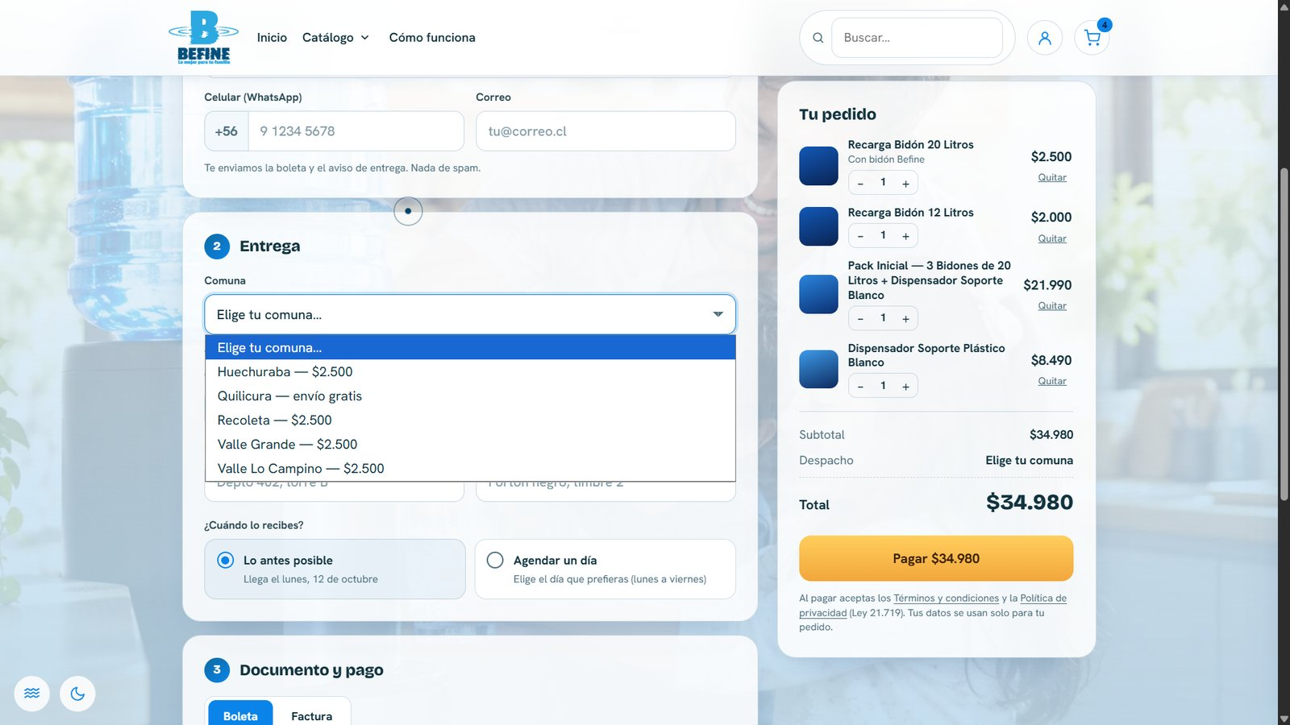
Comunas con cobertura y su tarifa, leídas desde la base de datos
Figura 12. Checkout: comuna con tarifa de $2.500 que queda gratis por superar los $7.000, y lista de comunas
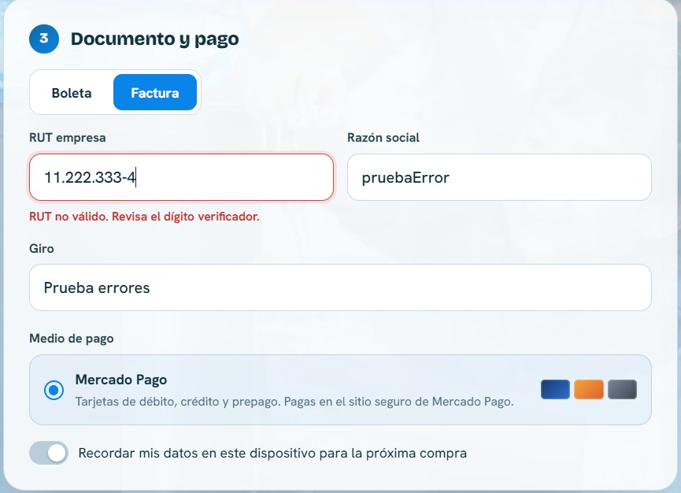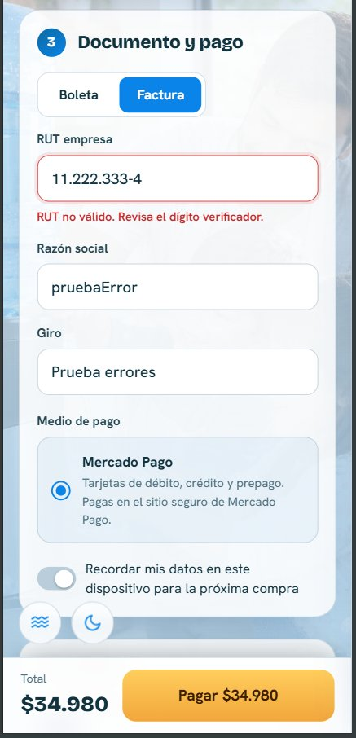
Figura 13. Validación de RUT: 11.222.333-4 se rechaza porque su dígito verificador correcto es 9 (computador y celular)

5.6 Cuenta del cliente (HU-01)
Registro, inicio de sesión, recuperación de contraseña y panel del cliente, implementados con Supabase Auth.
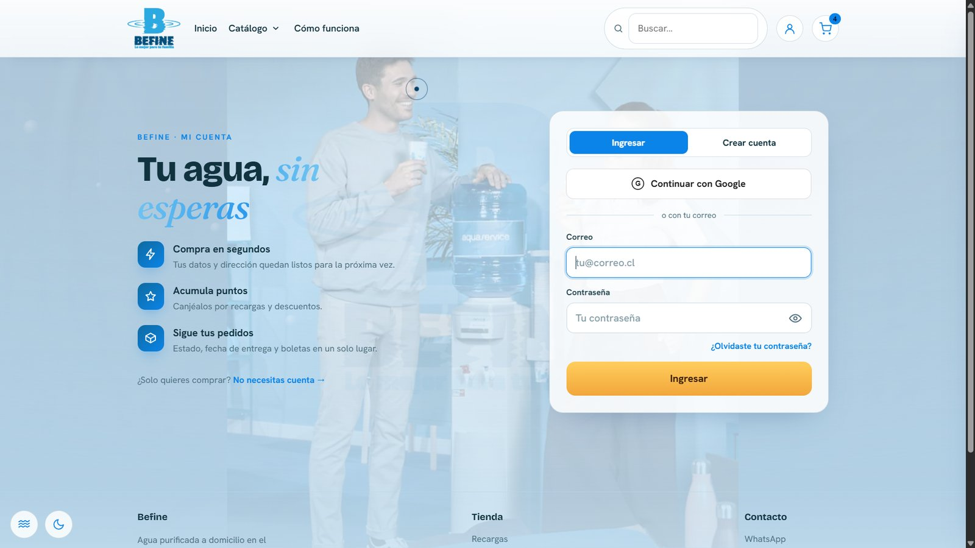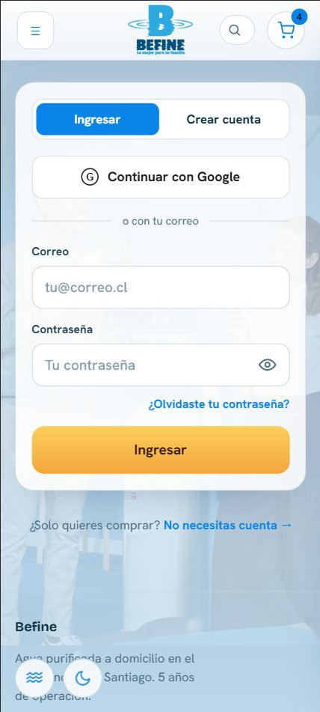
Figura 14. Inicio de sesión y registro con Supabase Auth (computador y celular)

6. Evidencias del sistema: base de datos

6.1 Modelo de datos
La base de datos se diseñó a partir de los requisitos funcionales y cuenta con 21 tablas, todas protegidas con Row Level Security. El diagrama entidad-relación completo y la justificación de cada decisión están en el documento Modelo de Datos.
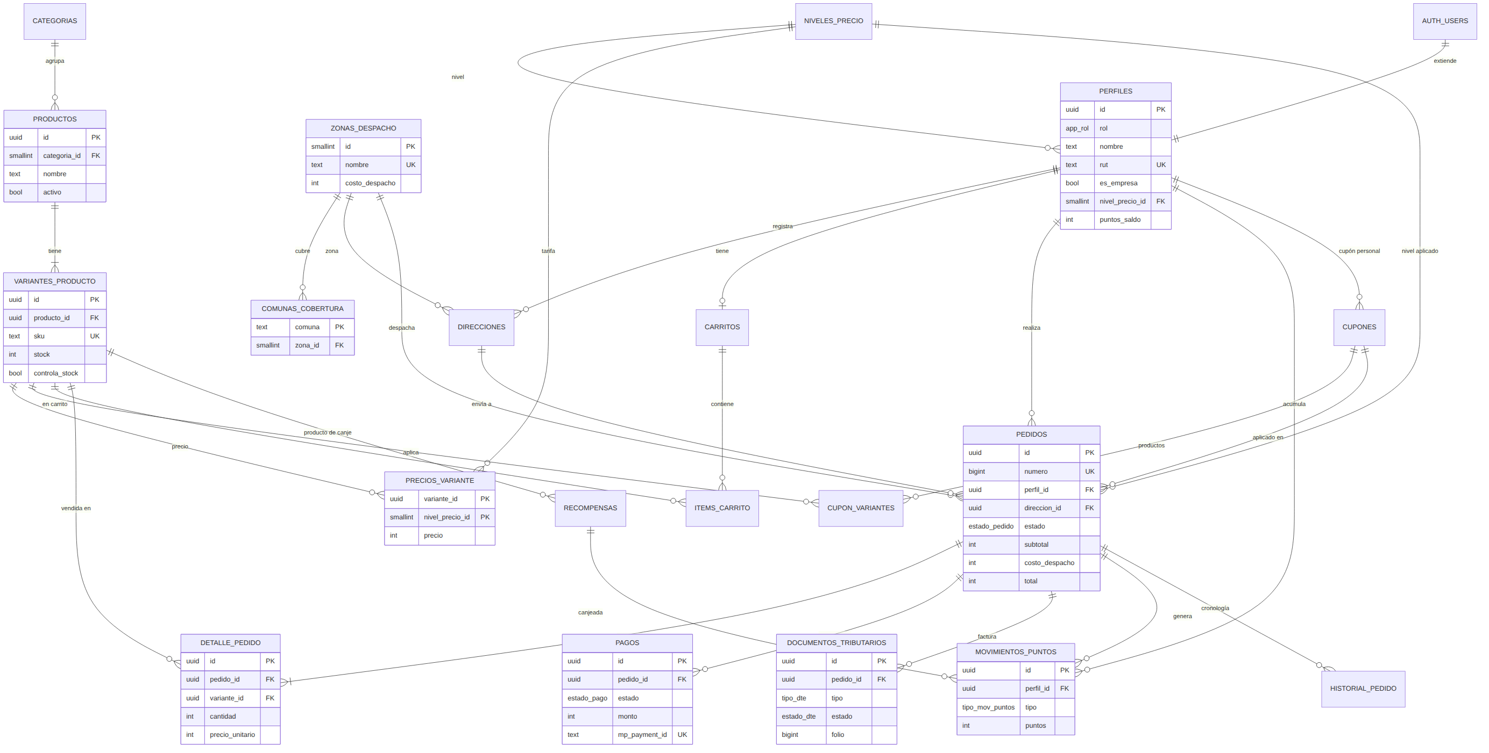
Figura 15. Diagrama entidad-relación de Befine Store.

6.2 Base de datos desplegada en Supabase
El proyecto Supabase befine-store (región São Paulo) contiene el esquema definitivo y el catálogo real de Befine: 11 productos, 12 variantes y sus precios.
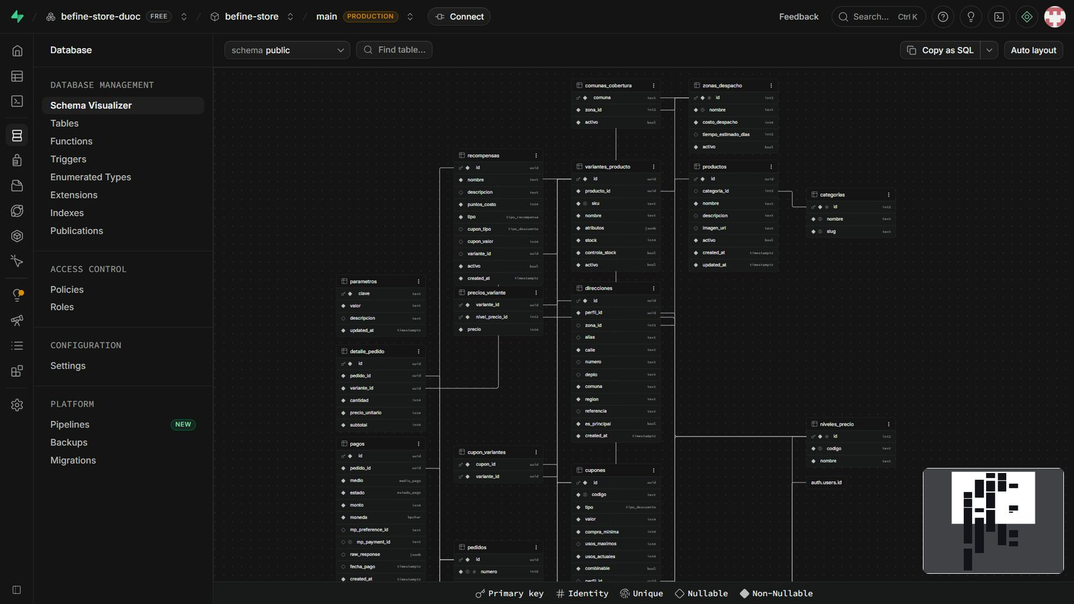
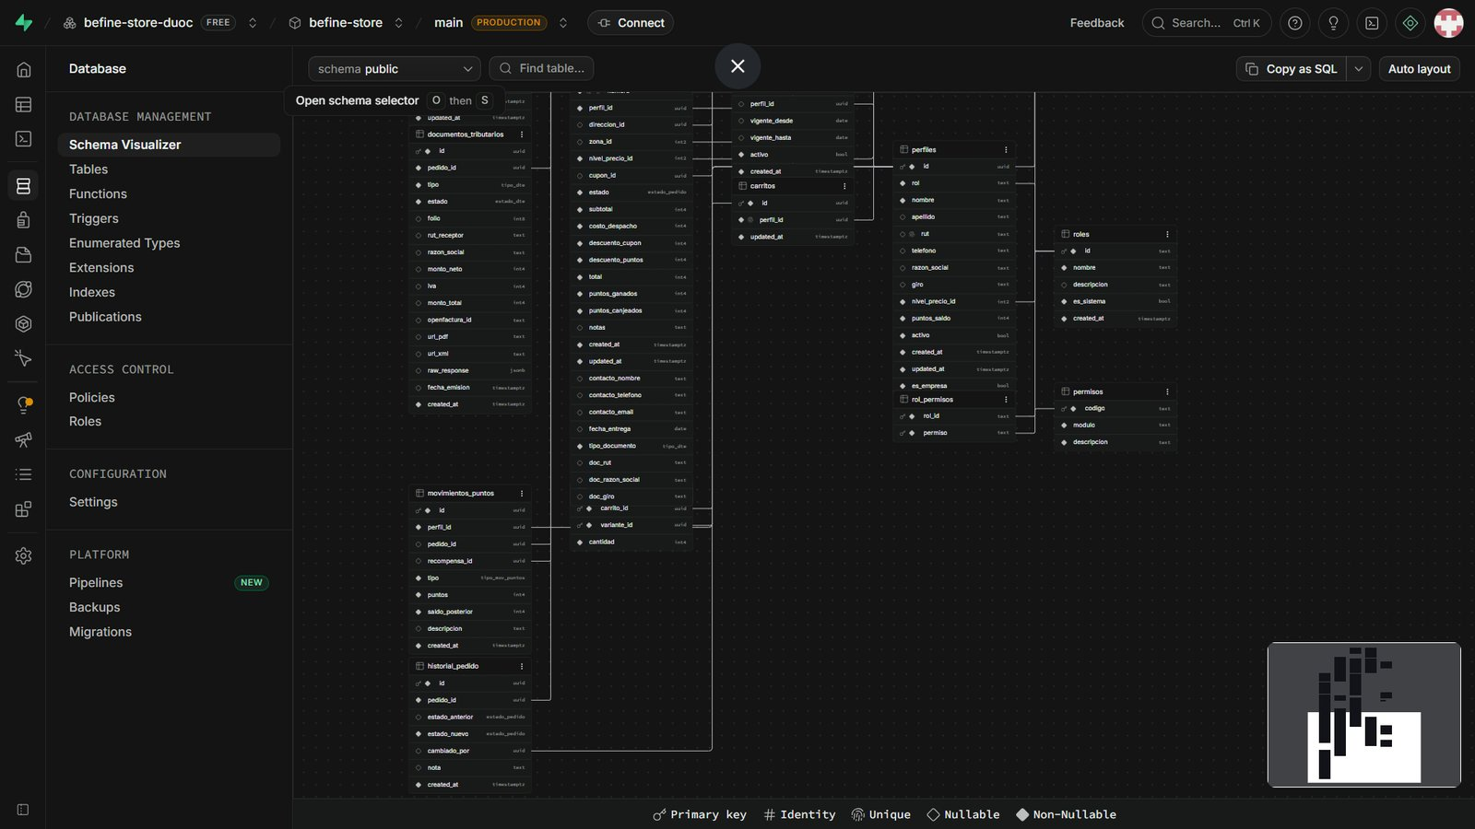
Figura 16. Esquema desplegado en Supabase (Schema Visualizer): tablas, columnas y relaciones
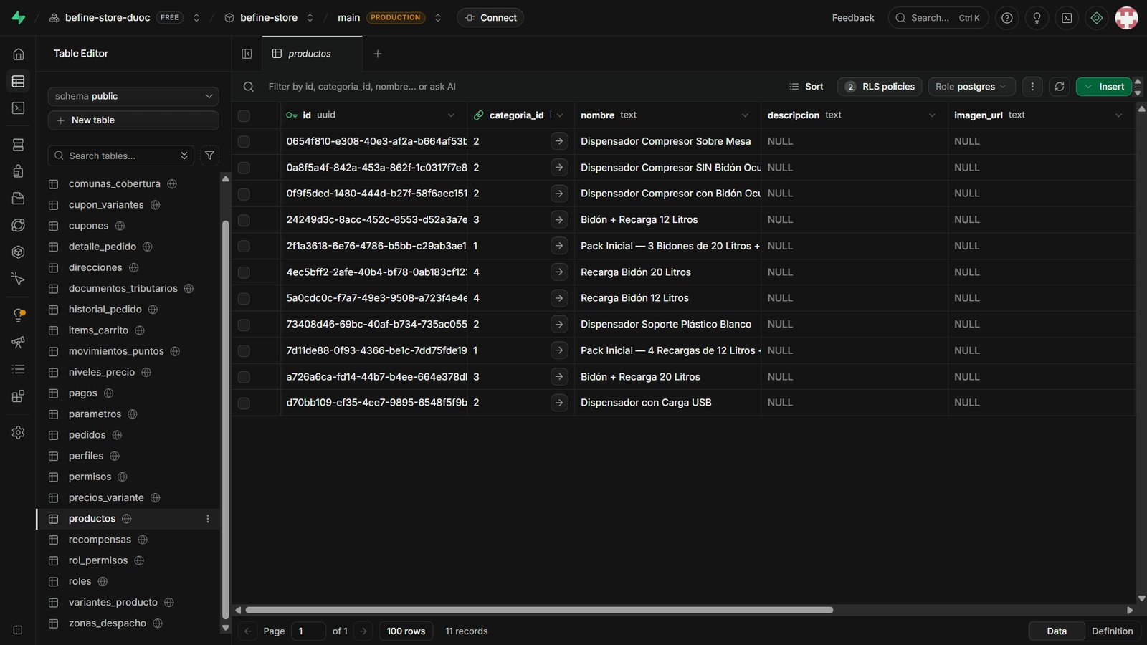
Figura 17. Tablas del esquema public y los 11 productos reales cargados

6.3 Seguridad con Row Level Security
Cada tabla tiene políticas RLS que definen qué puede leer o modificar cada tipo de usuario (anónimo, cliente, operador o administrador). Las operaciones sensibles, como pagos, documentos tributarios y puntos, solo se escriben desde el servidor.
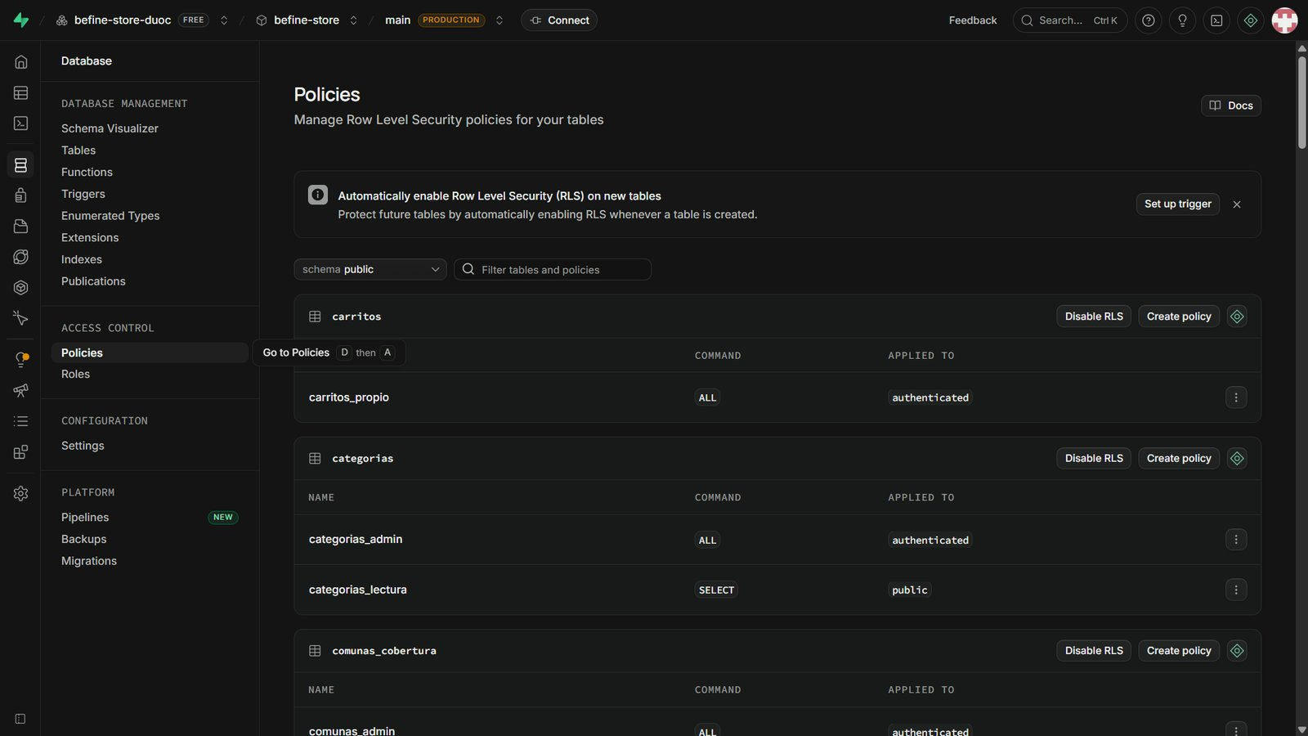
Figura 18. Políticas RLS activas por tabla, con permisos distintos para public y authenticated

6.4 Usuarios autenticados
Supabase Auth gestiona el registro y el ingreso de los clientes.
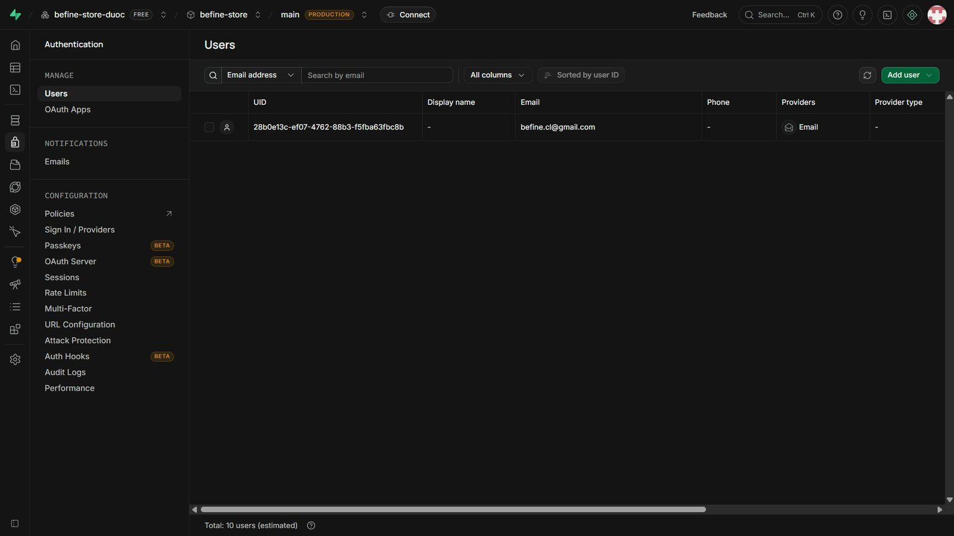
Figura 19. Usuarios en Supabase Auth

7. Evidencias del sistema: backend

7.1 Edge Function de reseñas de Google (HU-15)
La función resenas-google se ejecuta en el servidor de Supabase, consulta la API de Google Places y guarda el resultado en caché durante una hora para no generar costos. La clave de Google se almacena como secreto y nunca llega al navegador.
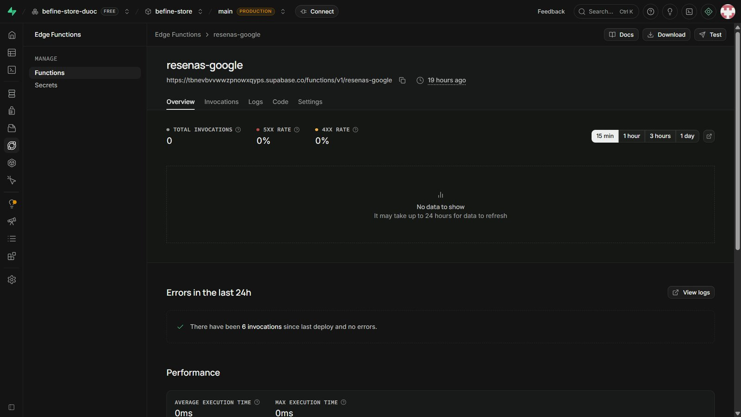
Figura 20. Edge Function resenas-google desplegada: 6 invocaciones y 0 errores (la caché de 1 hora reduce las llamadas)
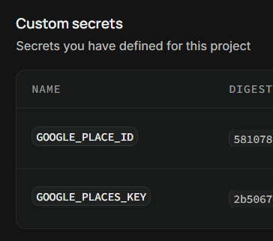
Figura 21. Secretos de la Edge Function: solo se muestran los nombres, nunca los valores
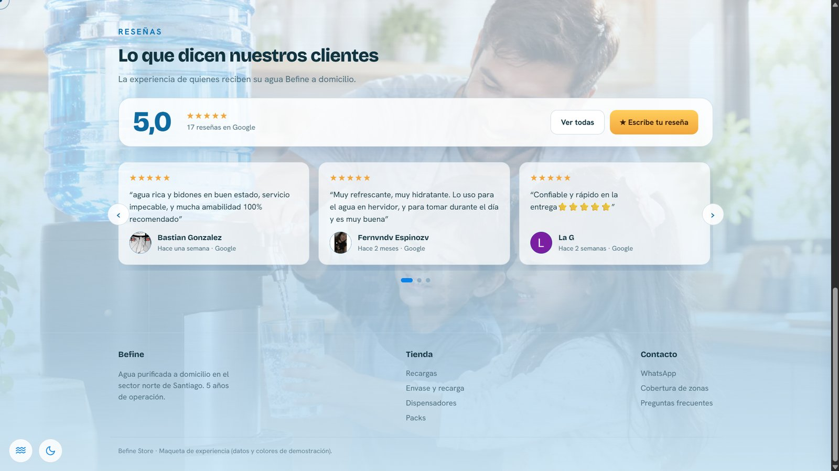
Figura 22. Reseñas reales de Google en la tienda (5,0 · 17 reseñas) (computador y celular)

8. Evidencias de código y uso de Git

8.1 Estructura del repositorio
El código se organiza en carpetas por responsabilidad: el frontend en web/ (páginas, estilos y scripts), las funciones de servidor en web/supabase/, las pruebas en tests/ y la configuración de Docker en la raíz (Dockerfile, docker-compose.yml y docker/).
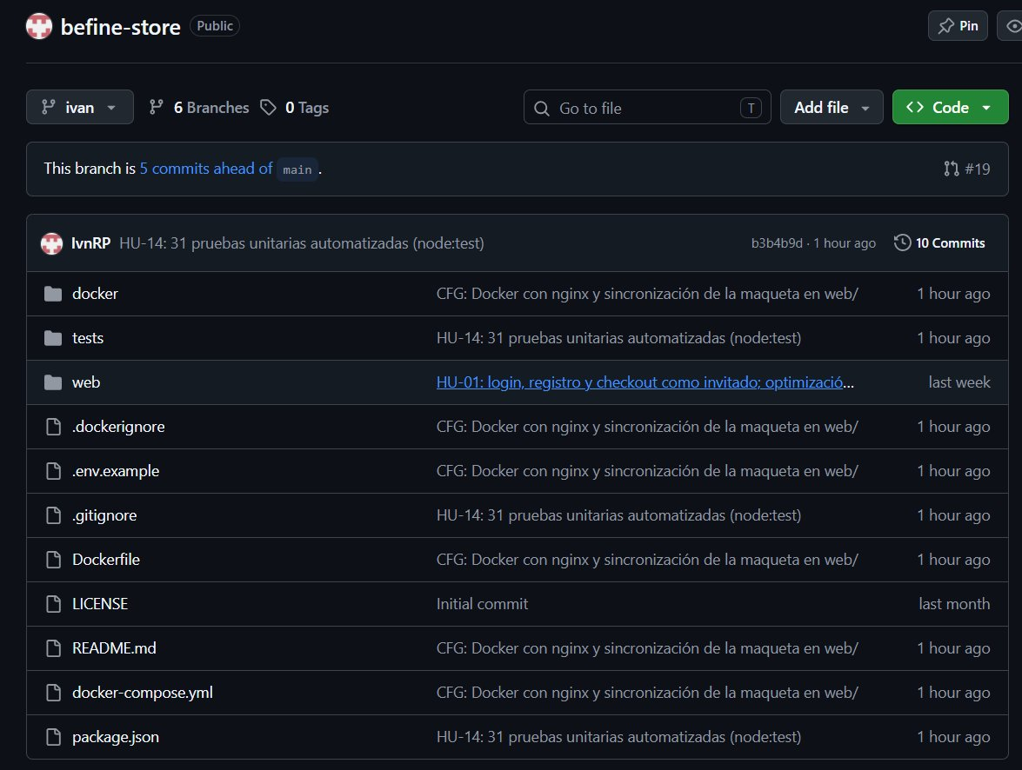
Figura 23. Repositorio befine-store (rama ivan): web/, tests/, docker/ y archivos de configuración

8.2 Historial de commits
Los commits describen el cambio realizado y referencian la historia de usuario correspondiente.
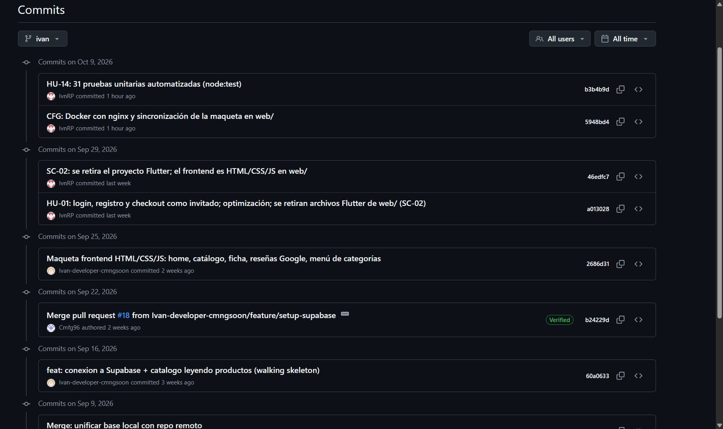
Figura 24. Historial de commits con mensajes que referencian la historia o el cambio

8.3 Ramas, Pull Requests y revisión de código
La rama main está protegida: todo cambio se integra mediante Pull Request y requiere la aprobación de otro integrante, lo que asegura la revisión cruzada del código.
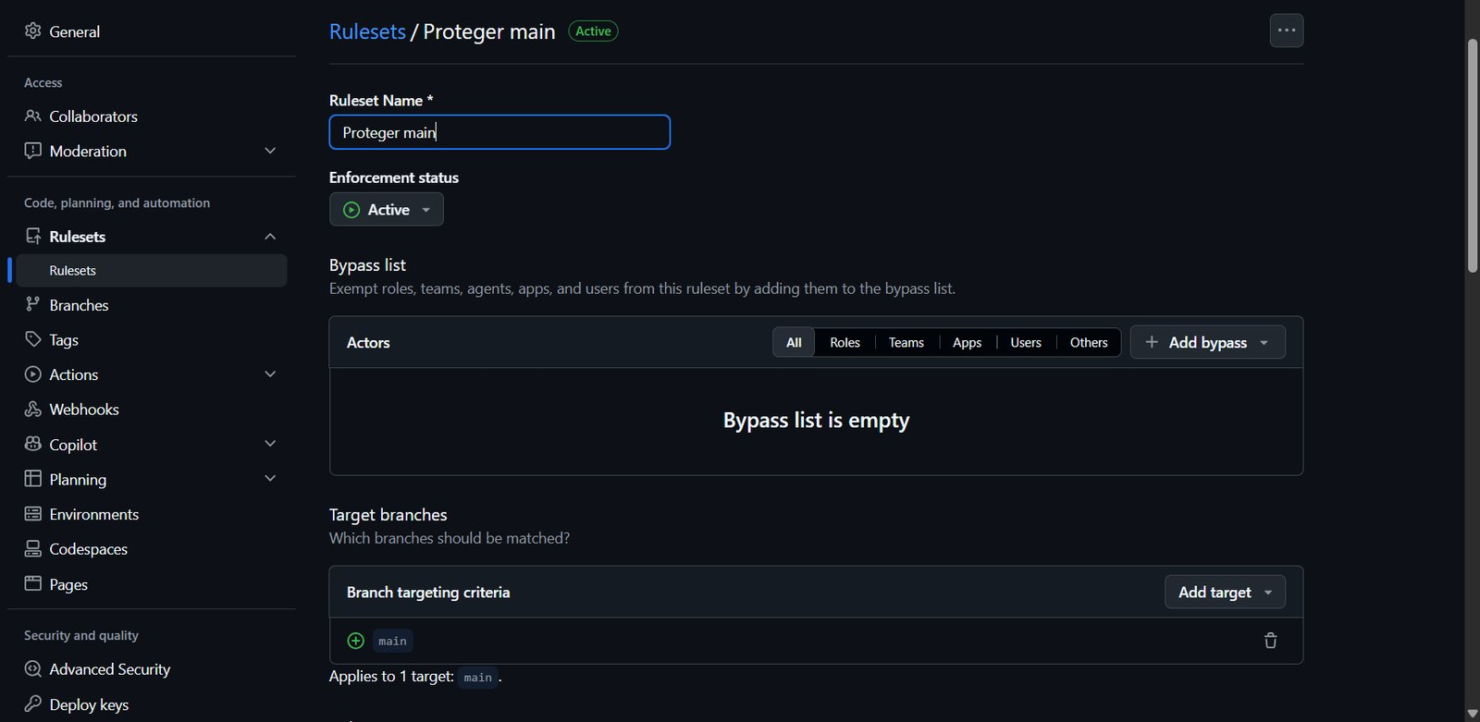
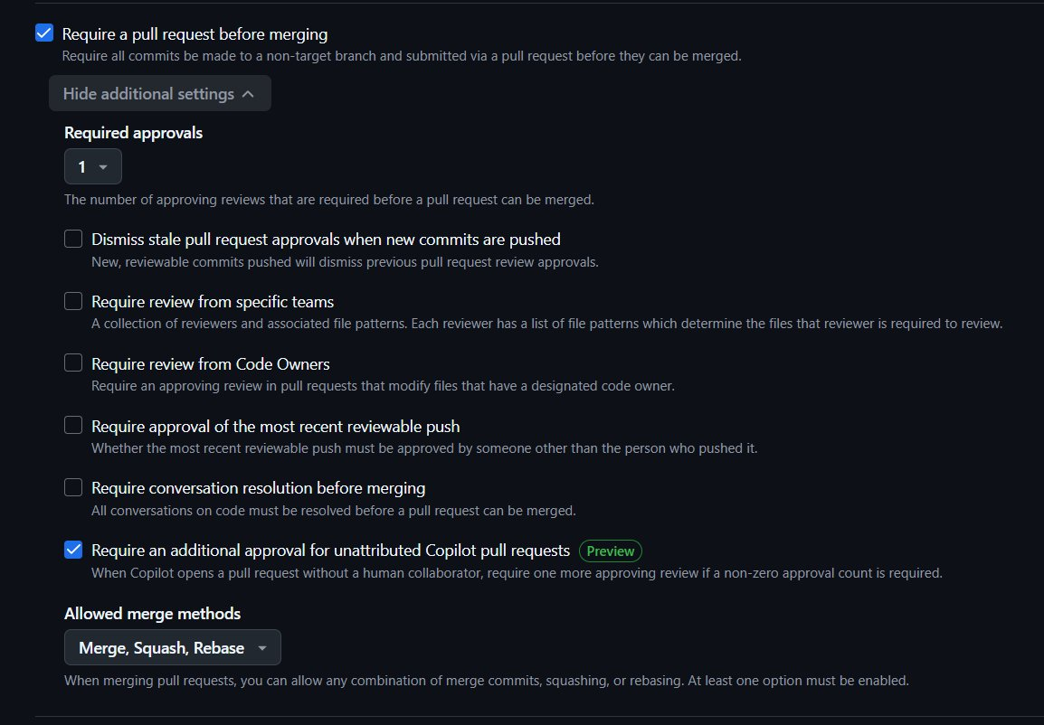
Figura 25. Regla «Proteger main»: activa, sin excepciones, con Pull Request obligatorio y 1 aprobación requerida
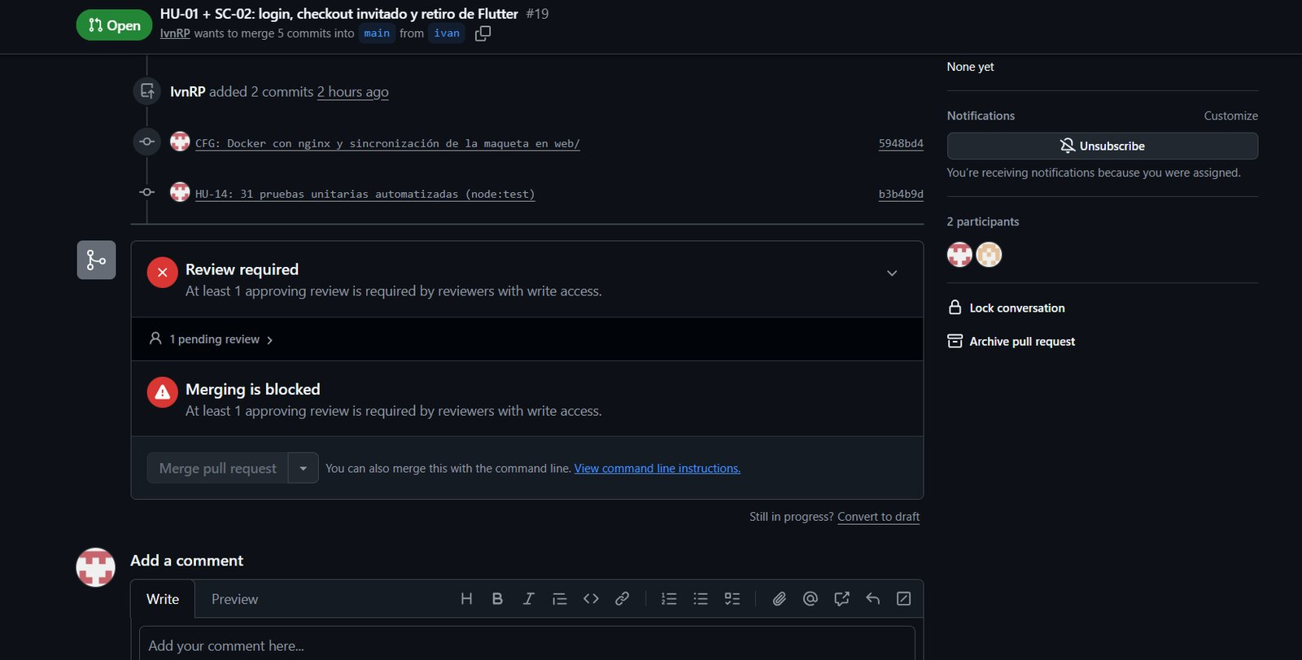
PR #19: el merge queda bloqueado hasta que otro integrante lo apruebe
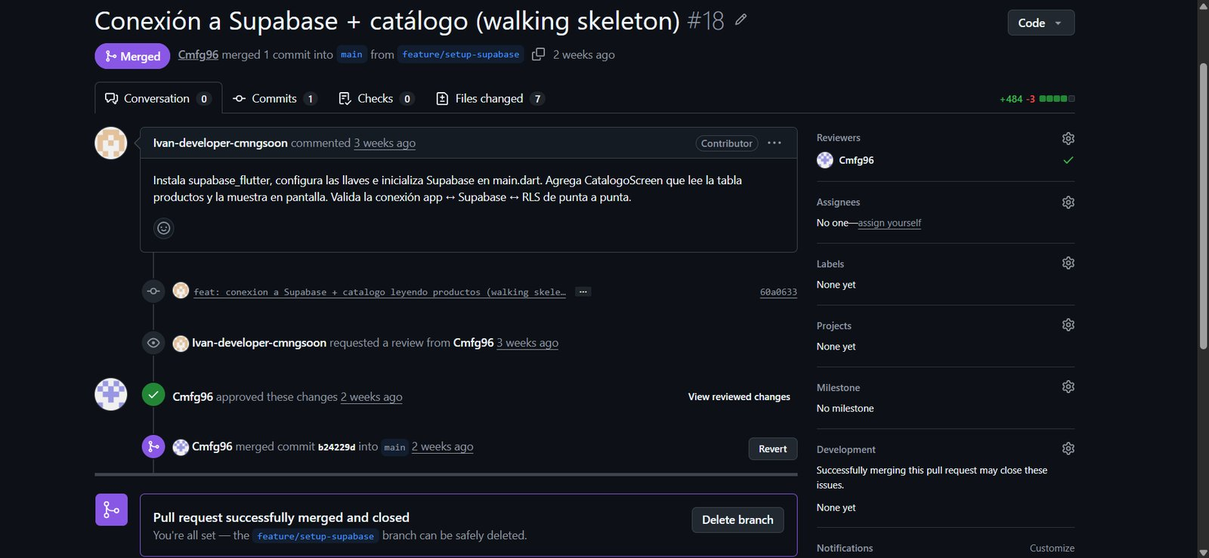
PR #18: Carlos Fuentes revisa, aprueba y une el código a main
Figura 26. Pull Requests con revisión cruzada

8.4 Aportes por integrante
Integrante | Rol | Aportes principales
Iván Rodríguez | Product Owner y patrocinador; frontend de la tienda e integración con Supabase | Configuración de Supabase (CFG-03), registro e inicio de sesión (HU-01), catálogo y carrito (HU-02 y HU-04, con Carlos), interfaz del checkout, reseñas de Google (HU-15), retiro de Flutter, repositorio institucional (CFG-04), Docker y pruebas (HU-14, con Felipe)
Carlos Fuentes | Backend, base de datos y seguridad | Catálogo y carrito (HU-02 y HU-04, con Iván), solicitudes de cambio SC-01 a SC-03, migración de seguridad y roles con crear_pedido() en el servidor y repositorio de documentación; a cargo del panel de administración (HU-03, HU-07 y HU-13) y de Mercado Pago (HU-08)
Felipe Moraga | Scrum Master del Sprint 1, gestión ágil y calidad | Coordinación del tablero y artefactos Scrum, revisión de Pull Requests y pruebas de aceptación; a cargo de la dirección de despacho (HU-05, con Carlos), boleta y factura con OpenFactura (HU-10), canje de puntos (HU-12) y Docker (HU-14, con Iván)

9. Evidencias de calidad y pruebas

9.1 Pruebas unitarias automatizadas
Las reglas de negocio críticas (validación de RUT, teléfono y correo, cálculo de despacho por comuna y días de entrega hábiles) se verifican con 31 pruebas unitarias ejecutadas con node:test (carrito 6, despacho y entrega 7, formularios 9, horario 9). Las pruebas cargan los mismos archivos JavaScript que usa el sitio, por lo que un cambio que rompa una regla hace fallar su prueba.
En la ejecución del 09-10-2026 se aprobaron las 31 pruebas. Durante la revisión se detectó una mejora pendiente: la lista de feriados de las reglas de entrega está vacía, por lo que el checkout ofrece entregas en días feriados, como el lunes 12-10-2026 (ver Figura 12). Se registra como mejora M-01 para el Sprint 2, junto con su prueba.
Ejecución | Resultado | Observación
09-10-2026 | 31 de 31 aprobadas | Carrito, despacho y entrega, validaciones y franjas horarias
Mejora M-01 | Pendiente (Sprint 2) | Cargar los feriados legales de Chile en las reglas de entrega y agregar su prueba

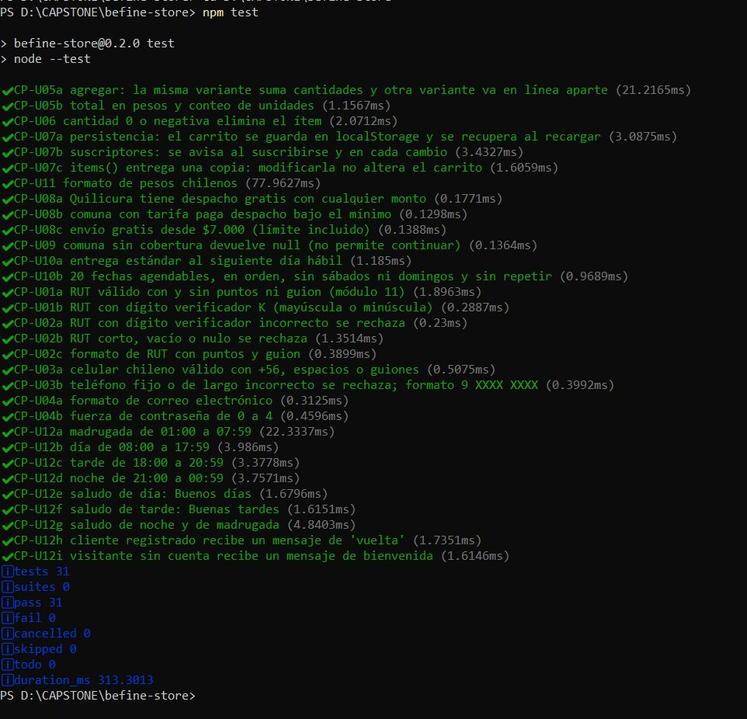
Figura 27. Resultado de npm test: 31 pruebas, 31 aprobadas, 0 fallidas (09-10-2026)

9.2 Pruebas funcionales y de seguridad
Los casos siguen la numeración del Plan de Pruebas: las pruebas funcionales (CP-F) verifican los flujos principales desde la interfaz y las de seguridad (CP-S) comprueban que las políticas RLS impidan el acceso indebido a los datos. Las de seguridad restantes se ejecutan en el Sprint 3, junto con la conexión del checkout a crear_pedido().
ID | Caso | Estado
CP-F04 | Registro de cliente | Aprobada (Sprint 1)
CP-F06 | Ingreso y recuperación de contraseña | Aprobada (Sprint 1)
CP-F09 | Compra como invitado en menos de 1 minuto | Pendiente (Sprint 3, requiere crear_pedido() conectado)
CP-F08 | Factura con RUT inválido | Aprobada (Figura 13)
CP-F07 | Despacho por comuna y envío gratis | Aprobada (Figura 12)
CP-F01 / CP-F02 | Catálogo desde la base de datos y búsqueda sin tildes | Aprobada (Figura 9)
CP-U07a | Persistencia del carrito (prueba unitaria) | Aprobada (Figura 27)
CP-F10 | Reseñas reales de Google | Aprobada (Figura 22)
CP-F11 | Responsivo y modo día/noche | Aprobada (Figuras 7 y 8)
CP-S09 | Un visitante anónimo consulta pedidos y perfiles | Aprobada (10-10-2026, Figura 28)
CP-S01 | Un cliente intenta crear un pedido directamente en la tabla | Planificada (Sprint 3)
CP-S10 | Un anónimo intenta modificar un parámetro de negocio | Planificada (Sprint 3)
CP-S02 | Total del pedido recalculado en el servidor | Planificada (Sprint 3)
CP-S11 | Sin claves privadas en el código del frontend | Aprobada (07-10-2026)

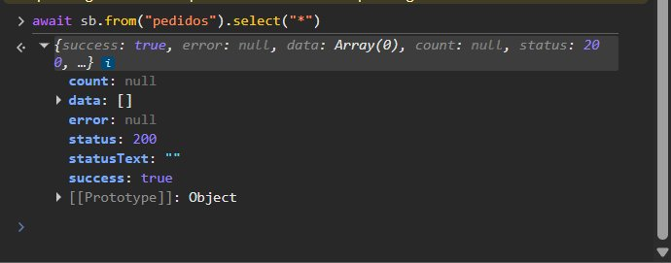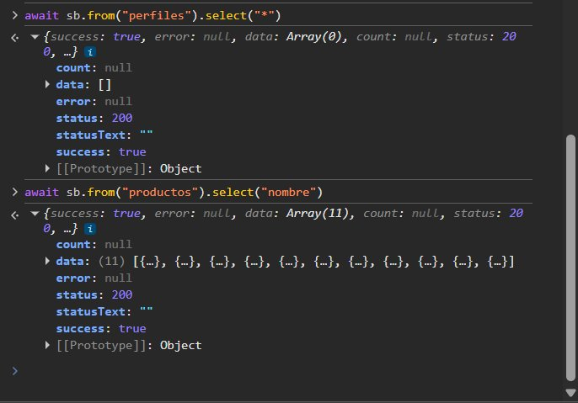
Figura 28. Prueba de seguridad RLS como visitante anónimo: pedidos y perfiles devuelven 0 filas; productos devuelve los 11 del catálogo público

9.3 Rendimiento web
El rendimiento se mide con Lighthouse en vista móvil. La meta del proyecto es un puntaje de 90 o más y un LCP de 2,5 segundos o menos. En la medición del 10-10-2026 la meta aún no se cumple: el rendimiento es de 73 (inicio) y 70 (catálogo), con un LCP de 3,0 y 3,2 segundos. La causa principal es el desplazamiento del contenido durante la carga (CLS de 0,50 en ambas páginas), que al repetirse en las dos apunta a un elemento compartido (barra superior, fuentes o fondo). Se registra como mejora para el Sprint 4, donde están planificadas las pruebas de rendimiento; accesibilidad, buenas prácticas y SEO ya están entre 84 y 100.
Página | Rendimiento | Accesibilidad | Buenas prácticas | SEO
Inicio | 73 | 84 | 100 | 100
Catálogo | 70 | 96 | 100 | 100

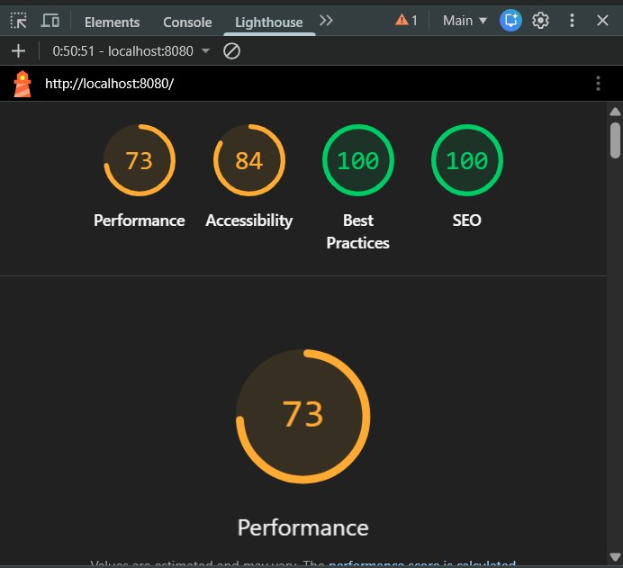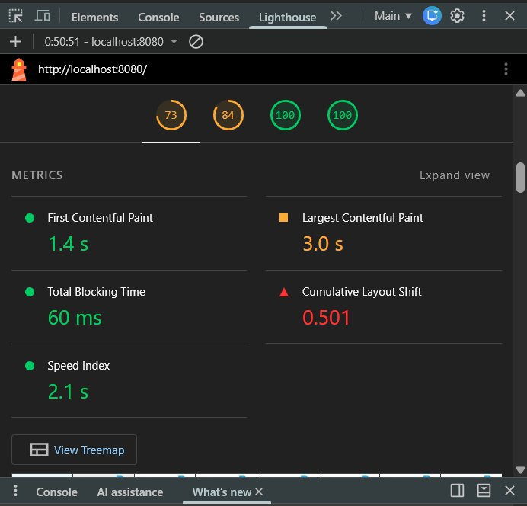
Inicio
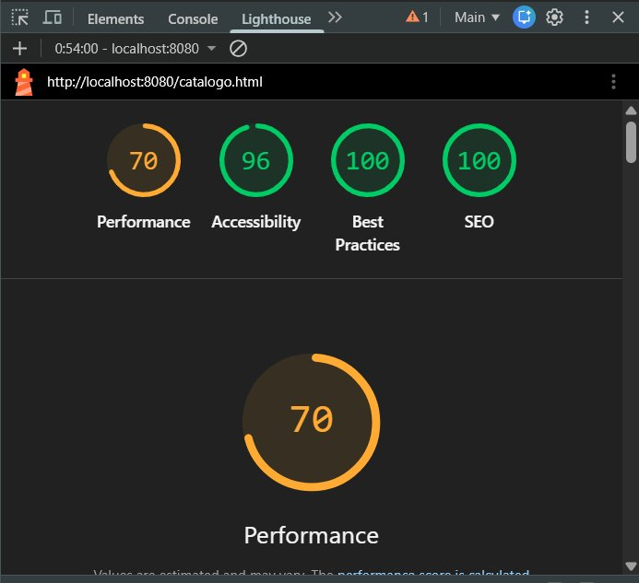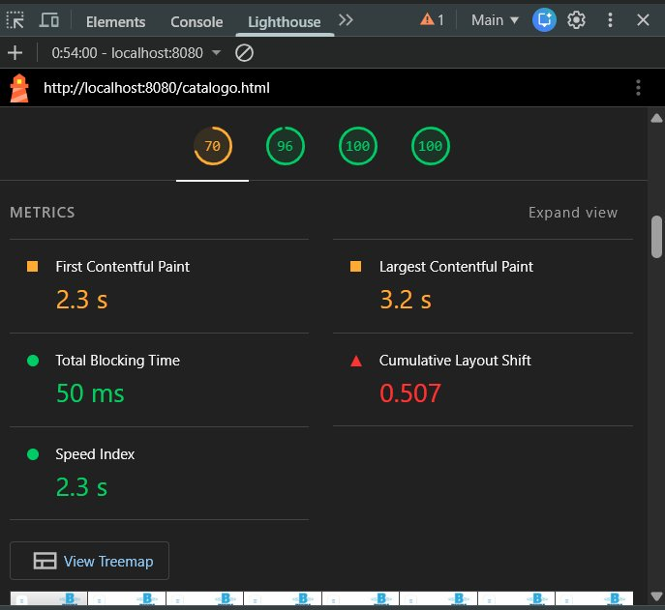
Catálogo
Figura 29. Informe de Lighthouse en vista móvil (inicio y catálogo)

10. Evidencias de despliegue
La plataforma se empaqueta con Docker y se sirve con Nginx, lo que permite levantarla en cualquier equipo con un solo comando. El procedimiento completo está en el Manual Técnico.
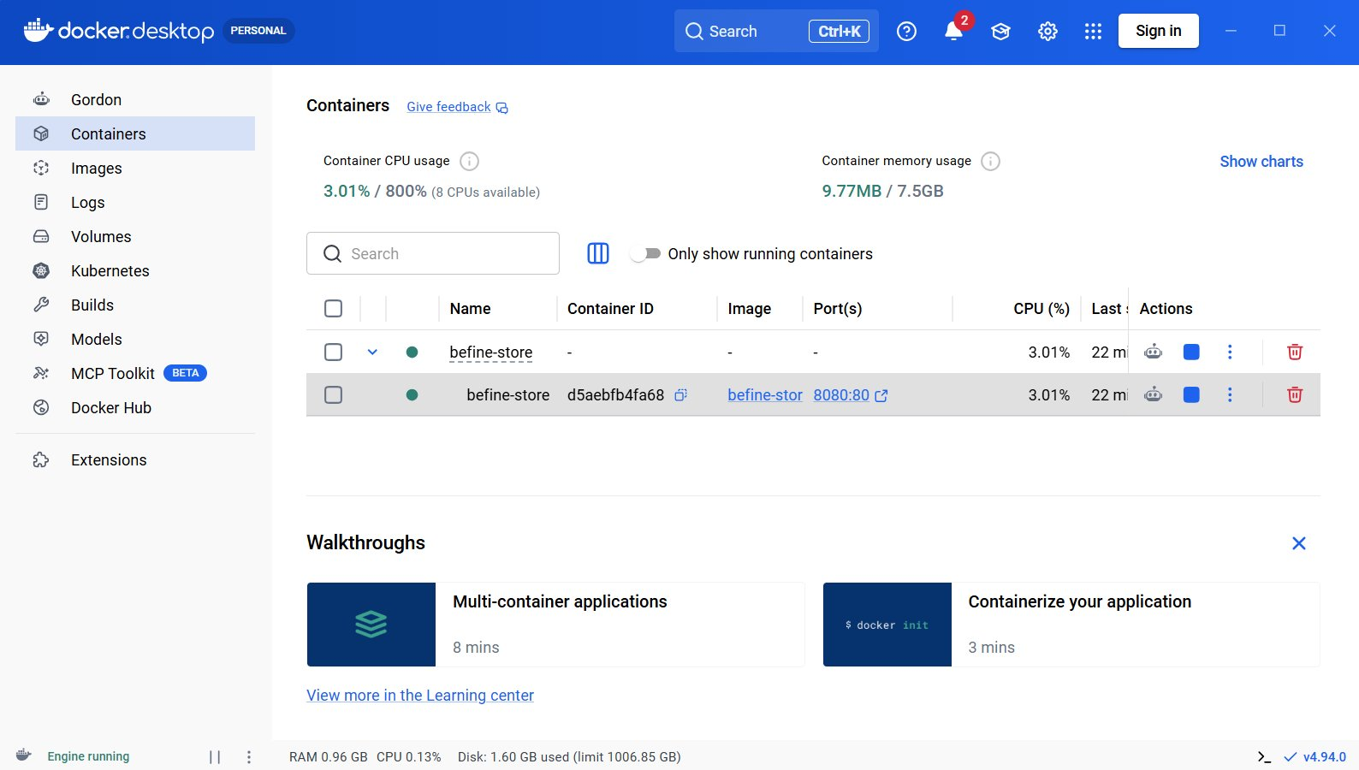
Figura 30. Contenedor befine-store en ejecución (imagen befine-store:local, nginx, puerto 8080:80)
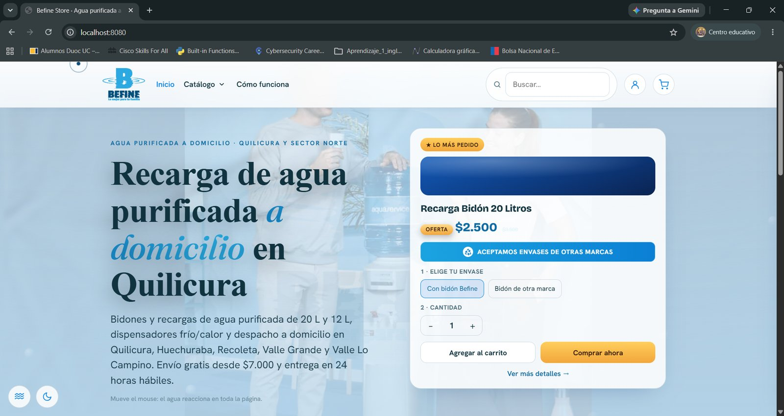
Figura 31. Tienda servida desde el contenedor Docker en http://localhost:8080

11. Estado del avance y próximos pasos
Al corte de este informe, la tienda es navegable sobre datos reales, la base de datos está desplegada y protegida, la autenticación funciona y el proyecto cuenta con gestión ágil, control de cambios, pruebas automatizadas y despliegue reproducible.
Sprint | Fechas | Objetivo
Sprint 2 | 05-10 al 17-10-2026 | Pedido creado en el servidor con roles y permisos (SC-03), checkout conectado, carrito y direcciones guardados, y pruebas funcionales y de seguridad
Sprint 3 | 19-10 al 31-10-2026 | Pago con Mercado Pago, boleta o factura electrónica con OpenFactura, panel de pedidos y reparto con aviso por WhatsApp
Sprint 4 | 02-11 al 14-11-2026 | Panel de administración completo, fidelización por puntos, pruebas de integración, despliegue en producción y capacitación
Go-Live | 21-11-2026 | Puesta en marcha de la plataforma

